

Sicherheitskonzept

Inhaltsverzeichnis
Inhalt
0. Inhaltsverzeichnis 2
0.1 Versionskontrolle 3
1. Grundlagen 4
1.1 Allgemeine Beschreibung 4
1.2 Vertragliche Grundlagen 4
1.3 Ersteller 4
2. Betroffene Parteien 5
2.1 Veranstaltung 5
2.2 Auftraggeber 5
2.3 Beauftragte Sicherheitsperson 5
2.4 Wichtige Nummern 5
3. Veranstaltungsdetails 6
3.1 Objekt und Örtlichkeit 6
3.2 Daten und Zeiten 6
3.3 Besucherzahl 6
3.4 Übersichtsplan und Geländeschema 7
4. Gefahrenanalyse 8
4.1 Mögliche Gefahren und Probleme 8
4.2 Gefahren durch Gruppierungen 8
4.3 Sonstige Gefahren 8
5. Einsatzrichtlinien 9
5.1 Alkoholabgabe an Jugendliche 9
5.2 Gefährliche Gegenstände und Waffen 9
5.3 Umsetzung der Sicherheit 10
5.4 Hinweise an die Besucher 10
5.5 Einsatzgrundsätze des Sicherheitsdienstes 10
5.6 Einsatzgrundsätze des Sanitätsdienstes 10
5.7 Ereignismanagement 11
5.10 Rettungsachsen 11
6. Aufträge 13
6.1 Aufträge des Sicherheitsdienstes 13
6.2 Sanitätsdienst 13
6.3 Brandschutz 13
7. Einsatzplanung und -organisation 14
7.1 Einsatzplanung / Organisation 14
7.2 Ausrüstung / Uniformierung 14
7.3 Bauliche Maßnahmen 14
7.4 Alarmierungsschema 15
7.5 Krisenstab 15
7.6 Termine und Rapporte 15
7.7 Zuständigkeiten im Normalbetrieb 15
7.8 Zuständigkeiten bei Ereignissen 16
8. Bemerkungen 16
8.1 Verteilerliste 16

Versionskontrolle

Datum | Wer | Bemerkung | Version
15.06.2025 | Martin Niederhauser | Initialversion | A

Grundlagen

Allgemeine Beschreibung
Vom Mittwoch, 13. Mai 2026 bis zum Sonntag, 17. Mai 2026 findet in Langenthal die Schweizermeisterschaft Heissluftballon (SMHL) statt.

Vertragliche Grundlagen
- Die Schweizer Gesetzgebung (OR, ZGB und StGB, StPO)
- Die kantonale Gesetzgebung des Kantons Bern
- Stadt Langenthal als Bewilligungsinstanz

Ersteller
Das vorliegende Sicherheitskonzept wurde durch Martin Niederhauser nach bestem Wissen und Gewissen auf Basis der vorliegenden Informationen erstellt. Das Konzept behält sich vor, nicht umfassend und abschließend zu sein und soll der Einsatzleitung bei der Führung des Einsatzes eine Hilfe sein. Es ergibt sich nur aus den wirklichen Handlungen am Einsatz Haftungsansprüchen.

Betroffene Parteien

Veranstaltung
Name | SMHL 2026

Auftraggeber
Name | OK SMHL 2026
Kontaktperson | Markus Loosli
Adresse | Eichengasse 31 | PLZ / Ort | 4702 Oensingen
Mobil | +41 79 522 61 50 | E-Mail | m.loosli@smhl.ch

Beauftragte Sicherheitsperson
Name | Martin Niederhauser
Adresse | Friedhofstrasse 5 | PLZ / Ort | 2544 Bettlach
Mobil | +41 79 218 73 09 | E-Mail | m.niederhauser@smhl.ch

Wichtige Nummern
Polizei | 117 | Tox. Zentrum | 145
Feuerwehr | 118 | Rega | 1414
Sanität | 144

Veranstaltungsdetails

Objekt und Örtlichkeit
Das Festgelände befindet sich in Langenthal.

Daten und Zeiten
Aufbau | nach Absprache
Beginn | Mittwoch, 13. Mai 2026
Ende | Sonntag, 17. Mai 2026
Abbau | nach Absprache

Mittwoch, 13. Mai ??:?? Uhr - ??:?? Uhr (Wettbewerbe und Festgelände)
Donnerstag, 14. Mai ??:?? Uhr - ??:?? Uhr (Wettbewerbe und Festgelände)
Freitag, 15. Mai ??:?? Uhr - ??:?? Uhr (Wettbewerbe und Festgelände)
Samstag, 16. Mai ??:?? Uhr - ??:?? Uhr (Wettbewerbe und Festgelände)
Sonntag, 17. Mai ??:?? Uhr - ??:?? Uhr (Wettbewerbe und Festgelände)

Besucherzahl
Die maximale Anzahl der Besucher, welche sich innerhalb der Räumlichkeiten aufhalten dürfen, beträgt:
Das Festzelt ist von allen Seiten offen. Es bietet Platz für ca. 200 Personen.

Die Altersbeschränkung wird wie folgt definiert: Zutritt frei (ohne Altersbeschränkung)

Keine Zutrittsberechtigung haben:
- Stark alkoholisierte Personen
- Personen, die unter dem Einfluss von Betäubungsmittel stehen
- aggressive oder gewaltbereite Personen
- Personen, welche Gegenstände gemäß Pt. 5.3 mitführen

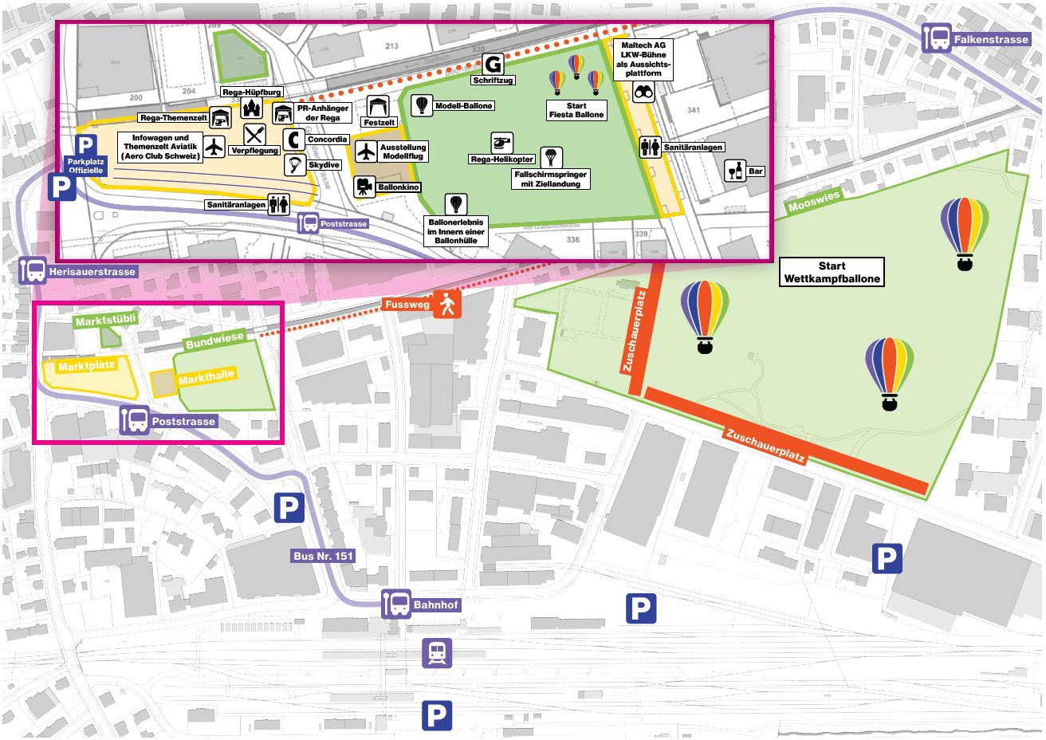
Übersichtsplan und Geländeschema

ÜBERARBEITEN

Gefahrenanalyse

Die Gefahrenanalyse wurde aufgrund der Erfahrungen, den aktuellen Ereignissen und möglichen Ereignissen erstellt. Die Aufstellung ist weder wertend noch abschließend. Die Beurteilung der Lage ist zwingend regelmäßig vorzunehmen und die neuen Erkenntnisse in die Analyse einzubeziehen.

Mögliche Gefahren und Probleme
Es ist im Rahmen der Veranstaltung mit folgenden Gefahren zu rechnen:
- Vandalismus an Immobilien und Gebäudeeinrichtungen
- Diebstahl von technischen Einrichtungen, Mobiliar und Verpflegung/Getränken
- Brandausbruch / Panik des Publikums
- Überfall auf die Kassen
- Unfall / Sanitätsnotfälle von Gästen
- Betäubungsmittel- und Alkoholmissbrauch
- Einfallen / Einbrechen der Zeltkonstruktionen
- Angriffe mit Terroristischen oder Amok-Hintergrund
- Bombendrohungen
- Technische Defekte
- Provokationen und Auseinandersetzung zwischen Gästen
- Absturz eines Heissluftballons

Gefahren durch Gruppierungen
- Die zu erwartenden Auseinandersetzungen entsprechen den üblichen Möglichkeiten an einer Veranstaltung in dieser Größenordnung.

Sonstige Gefahren
- Sturm und Wind
- Blitzeinschlag
- Starker Regenfall

Einsatzrichtlinien

Die nachfolgenden Einsatzrichtlinien definieren die Rahmenbedingungen für eine erfolgreiche und zielführende Umsetzung des Sicherheitskonzepts.

Alkoholabgabe an Jugendliche
Der Veranstalter macht die Alterskontrolle direkt an den Ausschanktheken. Bei den Eingängen besteht die Möglichkeit freiwillig einen Bändel mit der Altersangabe 16/18 abzuholen. Ebenfalls werden an allen Verkaufsstellen die Informationsplakate Alkoholverkauf angebracht.
StGB Art. 136
Wer einem Kind unter 16 Jahren alkoholische Getränke oder andere Stoffe in einer Menge, welche die Gesundheit gefährden kann, oder Betäubungsmittel im Sinne des Bundesgesetzes vom 3. Oktober 1951 über die Betäubungsmittel verabreicht oder zum Konsum zur Verfügung stellt, wird mit Gefängnis oder mit Busse bestraft.
Alkoholgesetz (SR 680 Art. 41 Abs. 1i)
Verboten ist der Kleinhandel mit gebrannten Wassern durch Abgabe an Jugendliche unter 18 Jahren.
Lebensmittelgesetz (SR 817 Art. 14 Abs. 1)
Die Abgabe alkoholischer Getränke an Jugendliche unter 16 Jahren ist verboten.

Die Kennzeichnung der Zutrittsberechtigten erfolgt über: Freier Eintritt
- Der beauftragte Sicherheitsdienst kontrolliert, dass keine Personen den Zutritt gewährt wird, die unter starken Einfluss von Alkohol oder unter Einfluss irgendwelche Betäubungsmittel stehen, die aggressiv oder gewaltbereit Auftreten oder das Mindestalter nicht erreicht haben.

Gefährliche Gegenstände und Waffen
Den Besuchern ist das Mitführen folgender Gegenstände zur Veranstaltung untersagt:
- Waffen und gefährliche Gegenstände gemäß dem Waffengesetz vom 12.12.2008
- Gassprühflaschen, ätzende oder färbende Substanzen oder Druckbehälter für leicht entzündliche oder gesundheitsschädigende Gase, ausgenommen handelsübliche Taschenfeuerzeuge
- Behältnisse, die aus zerbrechlichem oder splitterndem Material oder besonders hartem Material hergestellt sind (Flaschen, Krüge, Dosen, etc.)
- Feuerwerkskörper, Raketen, bengalische Feuer, Rauchpulver, Leuchtkugeln und andere pyrotechnische Gegenstände
- Rassistisches, fremdenfeindliches und radikales Propagandamaterial
- Laserpointer

Der beauftragte Sicherheitsdienst setzt dies im Rahmen der Gesetzgebung um.

Umsetzung der Sicherheit
Der beauftragte Sicherheitsdienst stellt mit Patrouillen im Innenbereich des Festgeländes die Einhaltung der Hausregeln und die Sicherheit der Gäste sicher. Personen, welche sich nicht an die Hausregeln halten, die Sicherheit oder die persönliche Integrität anderer Besucher gefährden, werden der Veranstaltung verwiesen.

Hinweise an die Besucher
Untersagt ist den Besuchern:
- Für die allgemeine Benützung nicht vorgesehene Bauten und Einrichtungen, insbesondere Fassaden, Zäune, Mauern, Absperrungen, Beleuchtungsanlagen, Lüftungsanlagen, Masten aller Art oder Dächer zu besteigen oder zu übersteigen. Bereiche zu betreten, die nicht für Besucher als zugelassen gekennzeichnet sind.
- Feuer zu entfachen, Feuerwerkskörper, Raketen bengalische Feuer, Rauchpulver oder andere pyrotechnische Gegenstände auf dem Festgelände oder im Zeltbetrieb abzubrennen.
- Bauliche Anlagen, Einrichtungen oder Wege zu beschriften, zu bemalen, zu bekleben oder besprayen.
- Außerhalb der Toiletten die Notdurft zu verrichten oder das Festgelände in anderer Weise, insbesondere durch Wegwerfen oder Liegenlassen von Sachen, zu verunreinigen.
- Rassistische, fremdenfeindliche oder radikale Parolen zu Äußern oder zu verbreiten bzw. durch Gesten eine gesinnungsradikale Haltung kundtut.

Einsatzgrundsätze des Sicherheitsdienstes
Der Sicherheitsdienst ist darauf bedacht, möglichst im Hintergrund für Ruhe und Ordnung zu sorgen. Es soll sich weder das Personal noch Gäste gestört fühlen.

    - Kompetenzen
Der beauftrage Sicherheitsdienst
      - ist berechtigt, Personen, welche gegen Ruhe und Ordnung verstoßen oder sich in anderer Weise störend verhalten vom Festgelände wegzuweisen.
      - ist berechtigt, gewalttätige Personen unter Berücksichtigung der Verhältnismäßigkeit voneinander zu trennen.
      - ist berechtigt, Gästen, welche die Regeln gem. Pt. 5.3 nicht befolgen, nach einem Ausweis zu fragen und im Einverständnis mit dem Betroffenen die Personalien festzuhalten.
      - hält straffällig gewordene Personen bis zum Eintreffen der Polizei unter Berücksichtigung der Verhältnismäßigkeit zurück.

    - Pflichten
Der beauftrage Sicherheitsdienst
      - tritt korrekt und freundlich auf
      - handelt im Ereignisfall verhältnismäßig, aber konsequent
      - verständigt bei besonderen Vorkommnissen (festgestellte strafbare Handlungen, festgestellte Gefahren gem. Pt. 4.2) unverzüglich die Einsatzzentrale
      - alarmiert bei Notfällen selbständig die notwendigen Rettungskräfte
      - arbeitet mit der Stadtpolizei und der Kantonspolizei zusammen

Einsatzgrundsätze des Sanitätsdienstes
Der Sicherheitsdienst übernimmt die Erstversorgung bis zum Eintreffen der Rettungskräfte.

Ereignismanagement
    - leichte Ereignisse
Leichte Ereignisse werden in der normalen Einsatzstruktur gemäß Führung vor Ort behandelt.

    - gravierende Ereignisse
Beim Eintreffen folgender Szenarien sind spezielle Maßnahmen erforderlich (Die Reihenfolge der Aufzählung ist nicht bewertend). Diese erfolgen in Absprache mit dem Krisenstab.
      - schweres Unwetter / Sturm
      - schwerer Unfall auf oder unmittelbar neben dem Festgelände
      - Schwerer Brand
      - schwere Ausschreitungen unter den Gästen
      - Bombendrohung

    - Evakuation
Eine Evakuation wird auf Anweisung des Veranstalters eingeleitet. Die Evakuation erfolgt über die signalisierten Notausgänge und die Sicherheitsdienstmitarbeiter führen folgende Zusatzaufgaben durch:

      - Personenlenkung
      - Zufahrtssperrung
      - Einweisung der Blaulichtorganisationen
      - Erste Hilfe Maßnahmen
      - Einweisung und Besetzung der Rettungsachse

Zur Vorbeugung sind folgende Maßnahmen angedacht:
      - Wettervorhersagen
Der Veranstalter informiert sich regelmäßig vor und während der Veranstaltung über die Wetterprognosen. Bei schwierigen oder unklaren Wetterlagen wird direkt über Meteo-Schweiz die genaue Prognose ermittelt: Meteo Schweiz 0900 162 333

      - Durchsagetext Geschätzte Gäste
Aufgrund eines Ereignisses Unwetter / Brand ist es nötig, das Festgelände und Zelte zu räumen. Zu ihrer eigenen Sicherheit bitten wir Sie, diese auf direktem Weg ruhig zu verlassen und sich aus dem Gefahrenbereich zu begeben.
      - Schlusskontrolle
Der beauftragte Sicherheitsdienst führt eine Schlusskontrolle auf dem Gelände durch. Er stellt so sicher, dass keine Personen mehr in Gefahr sind.
Im Falle einer Evakuation tragen alle Einsatzkräfte eine Leuchtweste.

Rettungsachsen
    - Zweck und Übersicht
Die Rettungsachsen wurden gemäß nachstehendem Plan definiert und dienen einer sicheren Zu- respektive Wegfahrt sämtlicher Rettungskräfte.

PLAN ÜBERARBEITEN
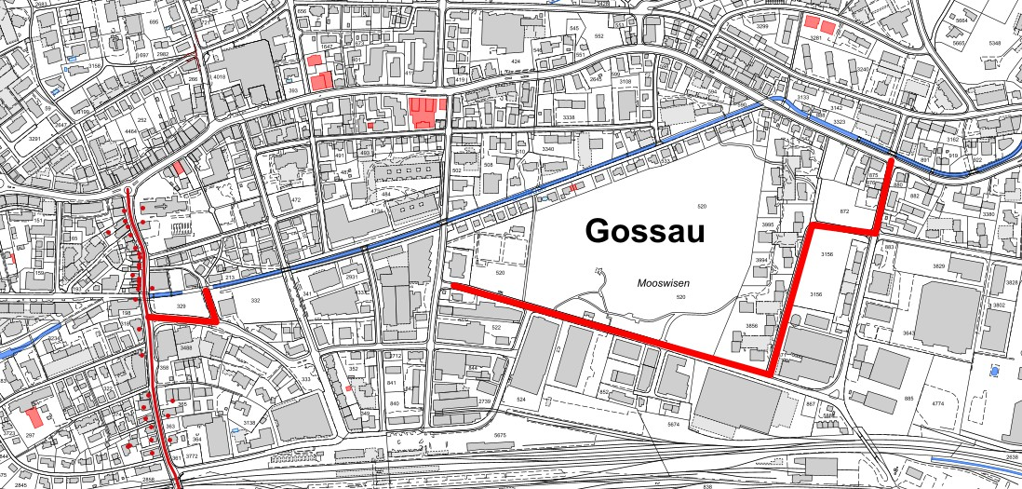
    - Richtlinien für die Umsetzung im Ereignisfall
Wird der Rettungsdienst zu einem Notfall gerufen, so wird er über die eingezeichneten Straßen eingewiesen.

Aufträge

Die vorliegenden Aufträge sind nicht abschließend, vielmehr passen sie sich im Laufe der Vorbereitungen an und können auch während dem Betrieb den Gegebenheiten anpassen.

Aufträge des Sicherheitsdienstes
Folgenden Aufgaben obliegen den beauftragten Sicherheitsdienst
- Schutz der Marktstände
- Ordnungsdienst im Innen- und Außenbereich
- Beobachtung der nahen Umgebung und Einflussnahme bei Verstößen gemäß Gesetzgebung
- Objektschutz
- Festhalten von Personen, welche straffällig geworden sind, bis zum Eintreffen der Polizei
- Einschreiten und Durchsetzten bei Missachtungen des Rauchverbots
Erklärung StPO Art 218 Vorläufige Festnahme durch Privatpersonen
¹ Kann polizeiliche Hilfe nicht rechtzeitig erlangt werden, so sind Private berechtigt, eine Person vorläufig festzunehmen, wenn:
- sie diese bei einem Verbrechen oder Vergehen auf frischer Tat ertappt oder unmittelbar nach der Begehung einer solchen Tat angetroffen haben; oder
- die Öffentlichkeit zur Mithilfe bei deren Fahndung aufgefordert worden ist.
² Bei der Festnahme dürfen Privatpersonen nur nach Maßgabe von Artikel 200 Gewalt anwenden.
³ Festgenommene Personen sind so rasch als möglich der Polizei zu übergeben.

Die Sicherheitskräfte haben sofort einzuschreiten, wenn unerlaubte Handlungen vorgenommen werden. Am Ende der Veranstaltung stellt der beauftragte Sicherheitsdienst sicher, dass alle Gäste den Veranstaltungsort verlassen haben.

Sanitätsdienst
Der Sanitätsdienst wird durch den Samariterverein ??? sichergestellt. Der beauftragte Sanitätsdienst hilft bei Verletzungen wo nötig und verweist auf die öffentlichen Institutionen.

Brandschutz
Im Brandfall wir die Feuerwehr über die Nummer 118 aufgeboten. Kleinere Brände werden selber gelöscht.

Einsatzplanung und -organisation

Einsatzplanung / Organisation
    - Einsatzdispositiv des beauftragten Sicherheitsdienstes

PLAN ÜBERARBEITEN

Der Sicherheitsdienst stellt mit mehreren Patrouillen die Sicherheit der Veranstaltung sicher. Die Patrouillen bewegen sich im gesamten Festgelände. Die Nachtbewachung ist ebenfalls durch den Sicherheitsdienst sichergestellt.

Ausrüstung / Uniformierung
Die Uniformen und Ausrüstung aller beteiligten Organisationen sollen in der jeweiligen Aufgabe einheitlich sein und keine Verwechslungen mit Behörden zulassen. Auf eine umfassende Beschreibung wird verzichtet.

Bauliche Maßnahmen
- Absperrungen Gelände mit einfachen Mittel (Personenabsperrgitter)

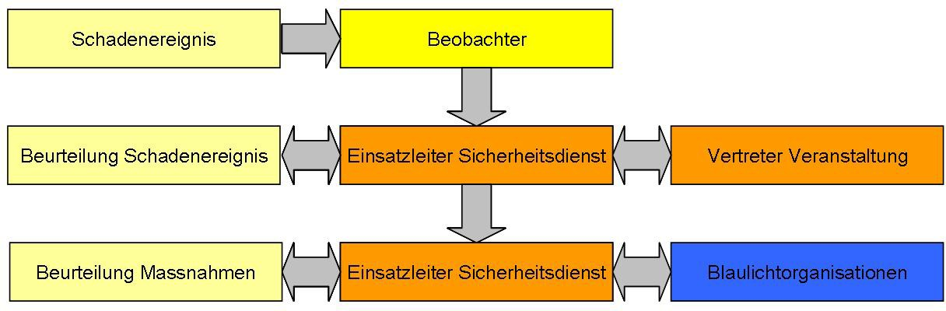
Alarmierungsschema

Krisenstab
Der Krisenstab besteht aus folgenden Personen / Funktionen:

- Veranstalter Fabian Eichmann
- Sicherheitsdienst Roland Pleithner / Pascal Koller
- Stadtpolizei Einsatzleiter Chef des Krisenstabes: Fabian Eichmann
Der Krisenstab entscheidet über das Vorgehen bei außergewöhnlichen Ereignissen. Mögliche Ereignisse sind unter Punkt 5.8 ersichtlich.
Treffpunkt: Bundwiese

Termine und Rapporte
- Die Absprachen zwischen EL VüCH und dem Veranstalter finden jeweils bei Einsatzbeginn statt.
- Es sind keine weiteren Rapporte oder Termine definiert.

Die Traktandenliste der Termine und Rapporte richten sich nach den folgenden Punkten und werden durch den EL VüCH geführt:
- Rückblick
die Ereignisse der letzten 24 Stunden
- Ausblick
Besonderheiten der nächsten 24 Stunden
- Maßnahmen
- Varia

Zuständigkeiten im Normalbetrieb
Während dem Normalbetrieb liegt die Zuständigkeit bei Einsatzleiter VüCH

Zuständigkeiten bei Ereignissen
Bei folgenden Ereignissen gelten folgende Zuständigkeiten:

Ereignis 1 | Evakuation des Geländes  Gemäß Punkt 5.8 und 7.5 | Krisenstab
Ereignis 2 | Abbruch der Veranstaltung | Veranstalter
Ereignis 3 | Überall / Festgelände  Medizinische Vorfälle | EL Sidi / Samariterverein
Ereignis 4 | Festgelände  Wegweisen von Personen | EL Sidi / Veranstalter
Ereignis 5 | Festgelände  Auseinandersetzungen zwischen Personen  / Gruppen | EL Sidi

(Die Reihenfolge der Aufzählung ist nicht bewertend) Die Information über Ereignisse erfolgt gemäß 7.4.
    - Funkdispositiv
      - Der Sicherheitsdienst führt ein eigenes internes Funknetz. Es werden voraussichtlich keine weiteren Personen involviert sein.

Bemerkungen

Verteilerliste
Das vorliegende Sicherheitskonzept wird folgendermaßen verteilt:

1x Veranstalter
1x Bewilligungsbehörde via Veranstalter

